МИНИСТЕРСТВО НАУКИ И ВЫСШЕГО ОБРАЗОВАНИЯ РОССИЙСКОЙ ФЕДЕРАЦИИ
ФЕДЕРАЛЬНОЕ ГОСУДАРСТВЕННОЕ БЮДЖЕТНОЕ ОБРАЗОВАТЕЛЬНОЕ
УЧРЕЖДЕНИЕ ВЫСШЕГО ОБРАЗОВАНИЯ
«ПОВОЛЖСКИЙ ГОСУДАРСТВЕННЫЙ ТЕХНОЛОГИЧЕСКИЙ УНИВЕРСИТЕТ»

Кафедра радиотехники и связи

Отчет по практической работе №1
«Утилиты работы с сетью»
Выполнил: ст. группы ИСТ-33
Куклин В.В.
Проверил:
Чесноков С. Е.

Дата защиты _____________________
Оценка _________________________

Йошкар-Ола
2025
Практическая работа 1. Утилиты работы с сетью
Цель работы:
• Изучение основных утилит: ознакомление с основными утилитами для диагностики сети, такими как ping, traceroute, netstat, nslookup и tcpdump.
• Анализ сетевых соединений: определение состояния сетевых соединений и анализ маршрутов передачи данных между узлами сети.
• Проверка доступности узлов: использование утилиты ping для проверки доступности удаленных узлов и определения времени отклика.
• Маршрутизация и трассировка: применение traceroute для изучения маршрута, по которому проходят пакеты данных, и выявление возможных проблем на пути.
• Разрешение имен: использование nslookup для изучения процесса преобразования доменных имен в IP-адреса и обратно.
• Мониторинг сетевого трафика: изучение утилиты tcpdump для захвата и анализа сетевого трафика с целью выявления аномалий и проблем в сети.
Задания к практической работе
Задание 1. Получение справочной информации по командам
Выведите на экран справочную информацию по утилитам ipconfig, ping, tracert, hostname. Команды выполняются на хосте рабочего места. Для этого в командной строке введите имя утилиты без параметров или с /?. Изучите ключи, используемые при запуске утилит. Результаты с отображением справочной информации и параметров команд/утилит занесите в отчет.
Задание 2. Получение имени хоста
Выведите на экран имя локального хоста с помощью команды hostname, на том рабочем месте, где выполняется данная работа. Внесите результат выполнения команды в отчет.
Задание 3. Изучение утилиты ipconfig
Проверьте конфигурацию TCP/IP рабочего места (хоста) с помощью утилиты ipconfig. Заполните в отчете таблицу 1.3...
Задание 4. Получение информации о текущих сетевых соединениях и протоколах стека TCP/IP.
С помощью утилиты netstat выведите перечень сетевых соединений и статистическую информацию для протоколов UDP, TCP, ICMP, IP. Добавьте результат в отчет и сделайте выводы...
Задание 5. Выбор ресурса для исследования доступа.
По предоставленному преподавателем варианту подберите сетевой ресурс для дальнейшего исследования согласно таблице 1.4...
Задание 6. Тестирование связи с помощью утилиты ping
Для выбранного ресурса (в задании 5) с помощью команды ping выполните исследования: ...
Задание 7. Определение пути IP-пакета
С помощью команды tracert проверьте для выбранного в задании 5 сетевого ресурса, через какие промежуточные узлы идет сигнал.
Задание 8. Сохранение отчета и отправка на проверку
Создайте на сервисе GitHub публичный репозиторий, в котором организуйте структуру из каталогов, соответствующих перечню практических работ.
Сохраните сформированный отчет по данной практической работе в каталог lab-1 на GitHub. Прикрепите ссылку на каталог с работой в текущий курс для проверки преподавателем.

Ход работы.
Задание 1
В начале работы были введены основные команды терминала.
Утилита ipconfig используется для просмотра и управления настройками TCP/IP. Ключ /? вызывает встроенную справку по всем параметрам команды. Как видно из скриншота, с её помощью можно не только узнать базовые настройки (ipconfig), но и полностью очистить кеш DNS (/flushdns), обновить настройки для адаптеров (/renew, /release) и многое другое.

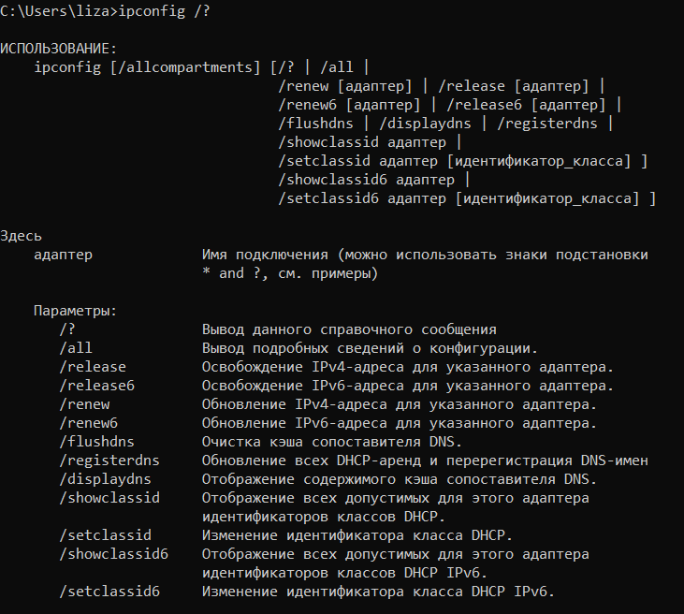
Рисунок 1 - Окно терминала

Команда ping - основной инструмент для диагностики сетевых соединений. Она отправляет ICMP-запросы на указанный узел и ждет ответа. Справка показывает множество ключей для настройки этой диагностики: например, -t позволяет пинговать непрерывно, -n <count> задает количество отправляемых пакетов, а -l <size> - их размер.

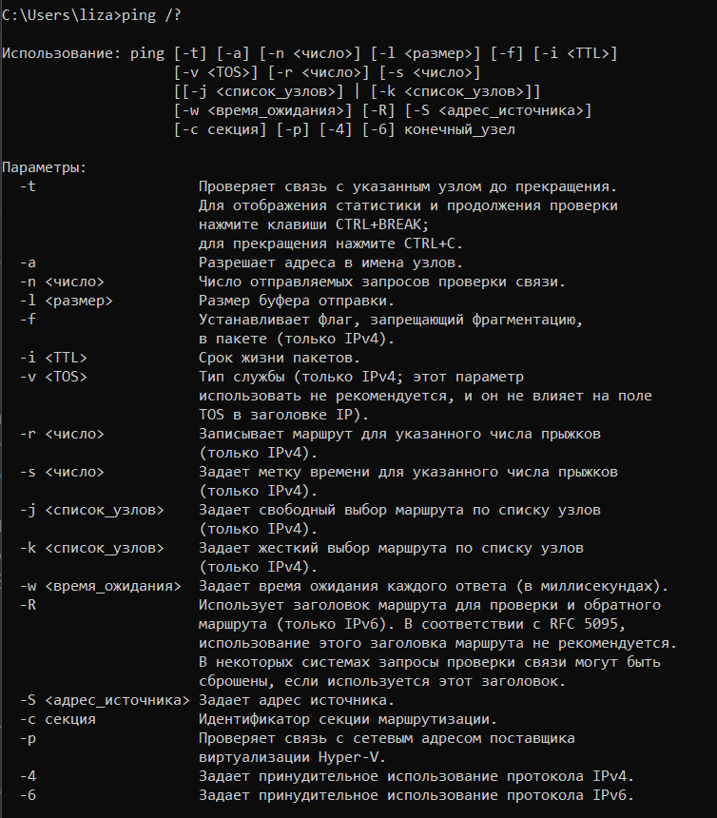
Рисунок 2 - Окно терминала

Утилита tracert (trace route) используется для отслеживания маршрута прохождения пакетов до целевого узла. Она показывает все промежуточные маршрутизаторы (хопы), через которые проходят данные. Справка демонстрирует ключи, например, -d (не преобразовывать IP-адреса в имена хостов) и -h (максимальное количество хопов для поиска цели).

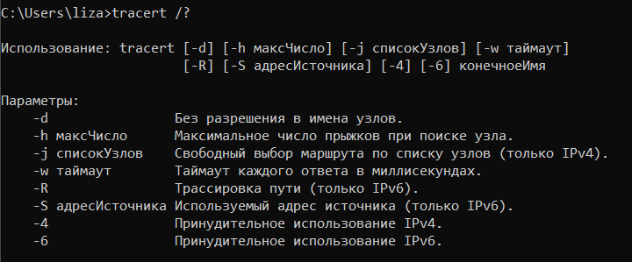
Рисунок 3 - Окно терминала

Утилита hostname — самая простая из рассмотренных. Она не имеет расширенных ключей и служит только для одной цели — отображения имени компьютера в сети.
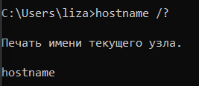
Рисунок 4 - Окно терминала

Задание 2
Команда hostname без параметров отобразила сетевое имя текущего компьютера. Выведенное имя используется для идентификации компьютера в локальной сети.
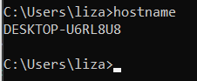
Рисунок 5 - Окно терминала
Команда ipconfig не выводила полную для таблицы информацию, поэтому была использована команда ipconfig /all
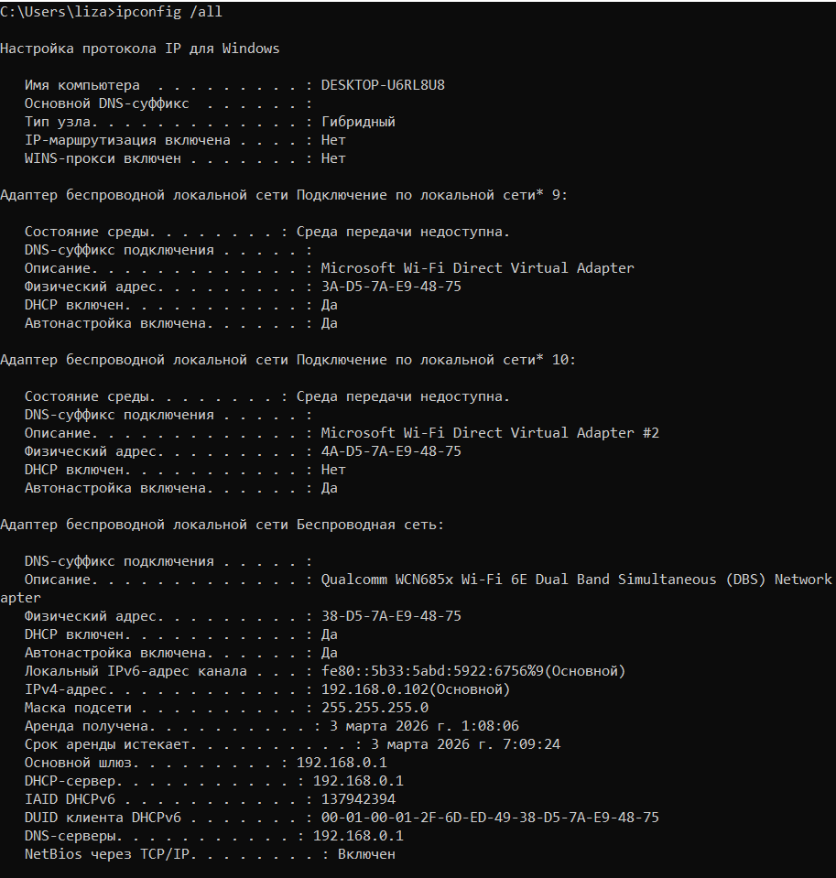
Рисунок 6 - Окно терминала

Параметр | Значение
Имя хоста | DESKTOP-U6RL8U8
IP-адрес | 192.168.0.102
Маска подсети | 255.255.255.0
Основной шлюз | 192.168.0.1
Используется ли DHCP (адрес DHCP-сервера) | Да (192.168.0.1)
Описание адаптера | Qualcomm WCN685x Wi-Fi 6E Dual Band Simultaneous (DBS) Network Adapter
Физический адрес сетевого адаптера | 38-D5-7A-E9-48-75
Адрес DNS - сервера | 192.168.0.1
Адрес WINS - сервера | Не указан (пусто)

Таблица 1 - Сетевые параметры ноутбука
В результате выполнения команды ipconfig /all была получена детальная информация о конфигурации сетевого адаптера. Краткое описание основных параметров:
Имя хоста (Hostname)
Уникальное имя компьютера в сети (DESKTOP-U6RL8U8). Нужно для идентификации устройства другими компьютерами.
IP-адрес
Логический адрес устройства в сети (192.168.0.102). По нему другие устройства находят компьютер для обмена данными.
Маска подсети
Определяет, какая часть IP-адреса относится к адресу сети, а какая — к адресу устройства (255.255.255.0). Позволяет компьютеру понять, находится ли другой компьютер с ним в одной локальной сети или нужно отправлять запрос через шлюз.
Основной шлюз (Default Gateway)
IP-адрес устройства (обычно роутера), через которое компьютер выходит в интернет (192.168.0.1). Без него доступ в глобальную сеть был бы невозможен.
DHCP (Dynamic Host Configuration Protocol)
Протокол, который автоматически выдает устройствам IP-адреса. Значение "Да" и адрес сервера (192.168.0.1) означают, что компьютер получил все настройки автоматически от роутера. Администратору это говорит о том, что ручная настройка IP не требуется.
Описание адаптера
Модель сетевого оборудования (Qualcomm WCN685x...). Помогает разработчику понять, на каком "железе" работает приложение, и диагностировать проблемы с драйверами.
Физический адрес (MAC-адрес)
Уникальный заводской идентификатор сетевой карты (38-D5-7A-E9-48-75). Используется для фильтрации устройств в сети (например, в настройках роутера можно разрешить доступ только определенным MAC-адресам).

DNS-сервер (Domain Name System)
Сервер, который преобразует понятные человеку имена сайтов. Если этот адрес неверен, сайты перестанут открываться, даже если интернет формально будет работать.

Проверка наличия интернета
Если IP-адрес начинается с 169.254.x.x, значит, компьютер не смог получить настройки от DHCP (роутер не работает или проблема в кабеле).
Решение конфликтов
Если два компьютера в сети имеют одинаковый IP-адрес, ни один из них не выйдет в интернет. ipconfig помогает это обнаружить.
Диагностика DNS
Если сайты не открываются, но мессенджеры работают, проверяют, правильно ли указан DNS-сервер.
Сетевые настройки для сервера
При настройке веб-сервера на своем компьютере разработчику нужно знать его локальный IP-адрес (192.168.0.102), чтобы другие устройства в сети могли к нему обратиться.

Задание 4
Команда netstat без ключей отобразила список текущих установленных соединений (ESTABLISHED) компьютера с внешними серверами. Видно, что большинство соединений используют протокол HTTPS (порт 443), что указывает на работу браузера и фоновых приложений (например, мессенджеров) через защищенные каналы.
Локальный адрес 192.168.0.102:53138 означает, что соединение инициировано с порта 53138 нашего компьютера на внешний сервер. Команда позволяет увидеть, с какими именно серверами в данный момент установлена связь. Это критически важно для обнаружения подозрительной активности: если компьютер устанавливает соединения с неизвестными IP-адресами в фоновом режиме, это может быть признаком вредоносного ПО.

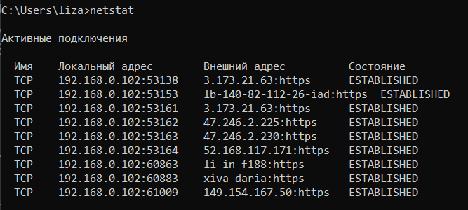
Рисунок 7 - Окно терминала

Ключ -s выводит накопленную с момента загрузки системы статистическую информацию для каждого сетевого протокола. Эта информация полезна для глубокого анализа производительности и поиска ошибок.

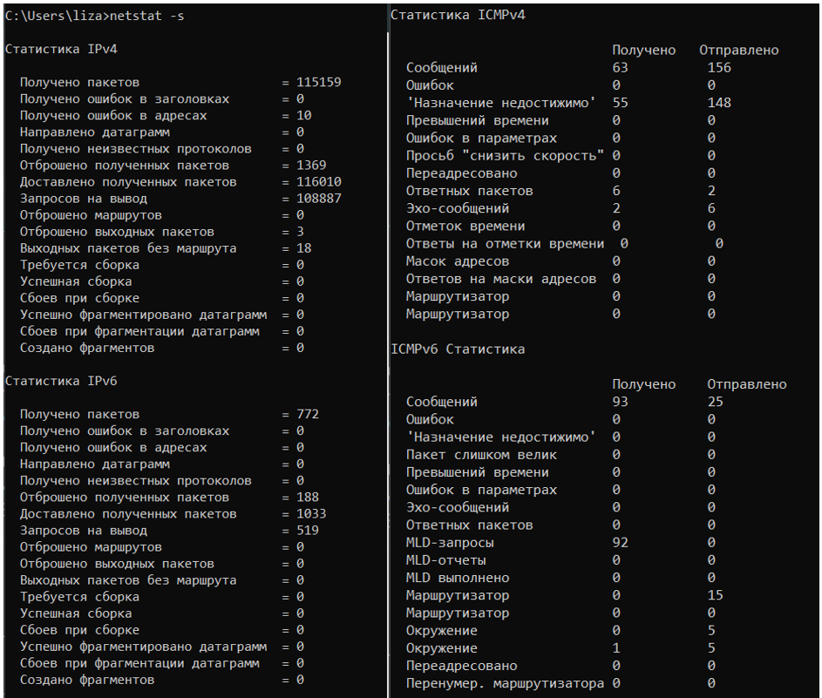
Рисунок 8 - Окно терминала

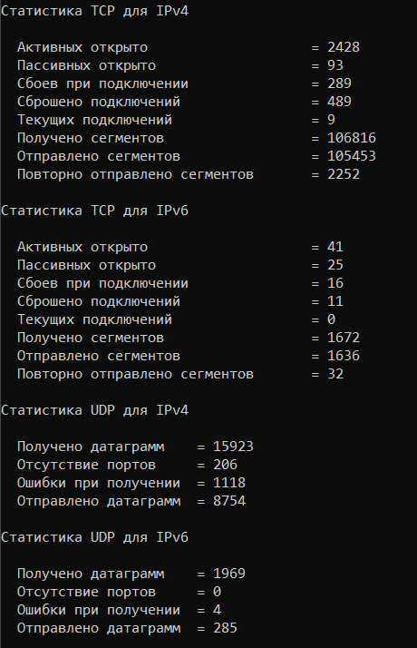
Рисунок 9 - Окно терминала

Раздел TCP показывает количество успешных (Активных открыто, Пассивных открыто) и неудачных попыток соединений (Сбоев при подключении). Высокое значение параметра "Повторно отправлено сегментов" может указывать на нестабильность сети и потерю пакетов.
Раздел UDP интересен счетчиком "Отсутствие портов". Он показывает, сколько раз компьютер получал сообщение для приложения, которое не слушает этот порт. Если это число слишком велико, это может указывать на сканирование портов извне.
Раздел ICMP (протокол диагностических сообщений) отражает количество служебных пакетов, таких как "эхо-запросы" (ping) и сообщения о недоступности узлов. В моем случае видно 6 отправленных и 2 полученных эхо-пакета, что соответствует недавнему использованию команды ping.
Задание 5
Номер варианта: 2
Класс сетевого ресурса: Веб-приложение платформы социальной сети.
Выбранный ресурс: vk.com (ВКонтакте).
Обоснование выбора:
VK (ВКонтакте) является крупнейшей социальной сетью в Рунете и полностью соответствует заданию. Это типичный представитель динамических веб-приложений с высоким уровнем интерактивности, постоянным обменом данными (лента новостей, сообщения, аудио/видео контент) и распределенной инфраструктурой (CDN для доставки контента). Исследование сетевого взаимодействия с vk.com позволит на практике изучить работу HTTP/HTTPS, DNS-резолвинга и маршрутизации пакетов до одного из самых нагруженных ресурсов в российском сегменте интернета.

Задание 6
Пинг до адреса обратной связи (loopback) 127.0.0.1 прошел успешно. Все 4 отправленных пакета были получены, потерь нет (0%). Время отклика минимально (<1 мс). Это подтверждает, что протокол TCP/IP корректно установлен и функционирует на локальном компьютере, независимо от состояния физической сети.

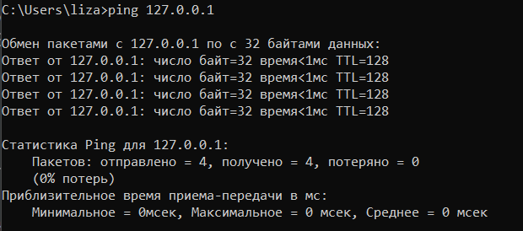
Рисунок 10 - Окно терминала

Была проведена проверка на правильность добавления компьютера в сеть и отсутствие дублирования IP-адреса. Пинг до собственного IP-адреса (192.168.0.102) прошел успешно. Получено 4 ответа из 4 отправленных, потерь нет. Это говорит о том, что компьютер правильно сконфигурирован в локальной сети, а IP-адрес 192.168.0.102 уникален в данной подсети, и нет другого устройства, которое бы на него отвечало (что вызвало бы конфликт адресов и, скорее всего, ошибки при пинге).
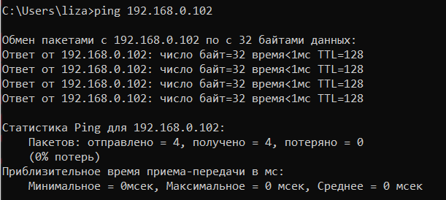
Рисунок 11 - Окно терминала

Было отправлено 5 эхо-запросов размером 64 байта на шлюз по умолчанию (192.168.0.1). Все 5 пакетов успешно достигли цели и вернулись обратно, потерь нет (0%). Время отклика варьируется от 3 до 13 мс, среднее значение — 8 мс, что является нормальным показателем для домашней Wi-Fi сети. Результат подтверждает, что шлюз функционирует корректно и доступен из локальной сети.

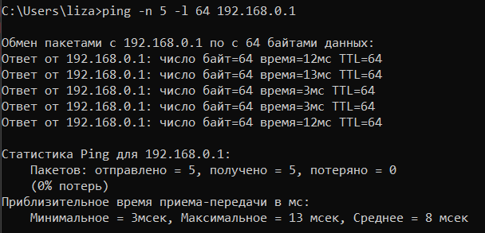
Рисунок 12 - Окно терминала

Команда ping была выполнена для доменного имени vk.com. Сначала произошло разрешение имени в IP-адрес — 93.186.225.194. Это демонстрирует работу DNS (системы доменных имен). На отправленные 4 эхо-запроса было получено 4 ответа, потери пакетов отсутствуют (0%). Время отклика варьируется от 29 до 46 мс, среднее значение — 38 мс, что является приемлемым показателем для соединения с удаленным сервером через интернет.
Все этапы проверки связи (локальный стек TCP/IP, собственный IP-адрес, шлюз по умолчанию, удаленный хост vk.com) завершились успешно. Это означает, что сетевое соединение от компьютера до сервера VK полностью работоспособно на всех уровнях.

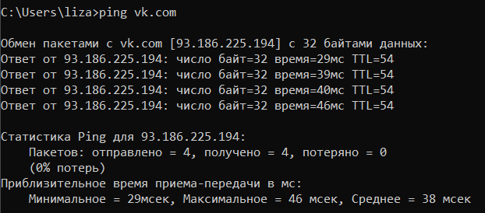
Рисунок 13 - Окно терминала

Команда tracert позволяет проследить маршрут, который проходят пакеты от компьютера до конечного сервера vk.com (93.186.225.194).
Первый хоп (узел 1): 192.168.0.1 — это локальный шлюз (роутер). Время отклика минимальное (1-10 мс).
Второй хоп (узел 2): 100.66.96.1 — это уже оборудование на стороне интернет-провайдера (вероятно, Ростелеком, судя по IP-диапазонам).
Хопы 3-6: Промежуточные узлы в сети провайдера и на магистральных каналах. Время отклика растет, что связано с географической удаленностью.
Хопы 7-10: На этих участках маршрута стоят маршрутизаторы, которые настроены игнорировать ICMP-запросы (протокол, используемый tracert). Они не отправляют ответ "Time Exceeded", поэтому мы видим звездочки (* * *). Это не является потерей пакетов или проблемой соединения, а лишь особенностью конфигурации сетевого оборудования для повышения безопасности или снижения нагрузки.
Финальный хоп (узел 11): 93.186.225.194 — целевой сервер VK. Пакеты успешно достигли его, о чем свидетельствуют три ответа со временем 28-29 мс.
Вывод: Маршрут до сервера VK успешно пройден. Несмотря на то, что некоторые промежуточные узлы не отвечают на диагностические запросы (что является обычной практикой), конечная цель доступна. Это подтверждает, что сетевое соединение стабильно и пакеты находят путь до сервера, даже если некоторые звенья этого пути "невидимы" для утилиты tracert.

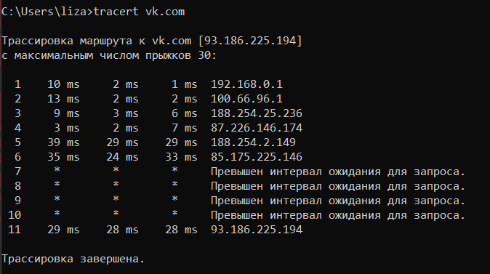
Рисунок 14 - Окно терминала

